今日动态
2025.3.13
一、早晨入园
孩子们一大早就积极的来上学啦！他们热情的打着招呼，还带来了回执单，很棒哦，很有任务意识！
 |  | 
二、区域游戏
孩子们自主选择区域开展游戏。
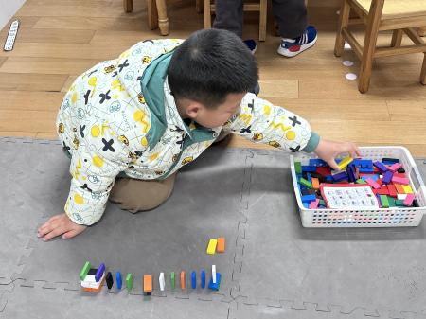 |  | 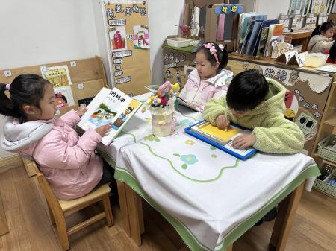
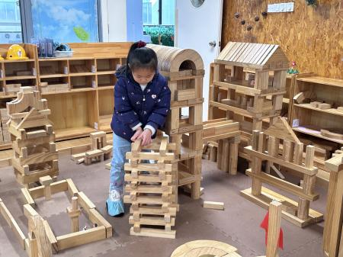 | 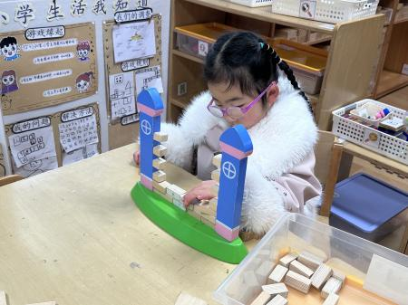 | 
三、集体活动
今天的集体活动是综合《课间十五分钟》。课间十分钟是让学生解除疲劳紧张，放松心情的重要时间，具有承上启下的作用。本节活动引导幼儿体验学校的作息,熟悉学校里的基本的秩序和规则并懂得遵守,懂得作为一名小学生要在课前做好充分准备,在课堂上要勤于思考,专心学习。
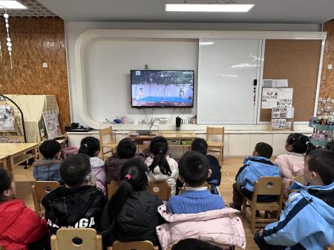 | 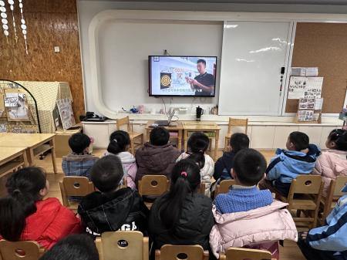 | 
四、室内活动
这两天下雨，地面湿滑，我们在教室里进行了律动活动，引导幼儿跟随着音乐做一做动作，活动活动筋骨！
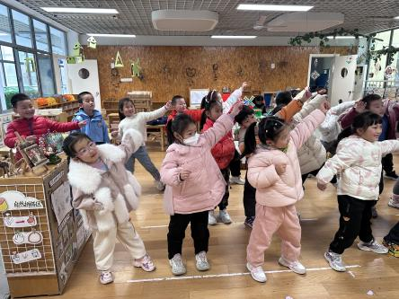 | 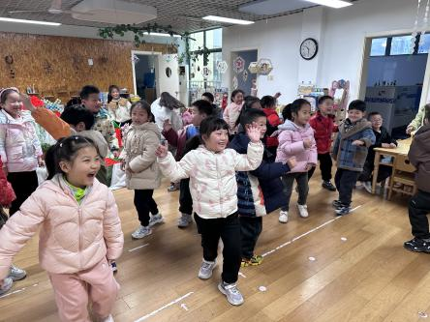 | 

五、温馨提示
1.早晨入园时间是早晨的8点，请大家准时到园，无特殊情况不需要过早哦！

